ВОЗРАСТНЫЕ НОРМЫ РАЗВИТИЯ РЕЧИ В 2—3 ГОДА

Развитие речи детей 2–3 лет.
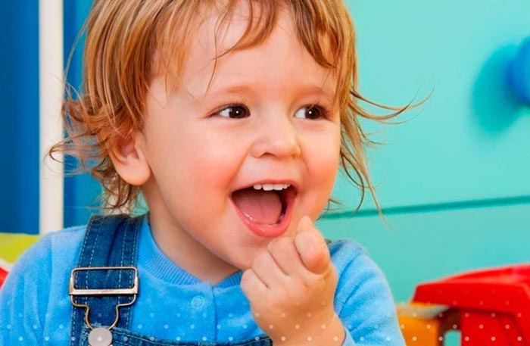
Каждому возрасту соответствует свой словарный запас, определенные умения в произношении, степень понимания речи других людей. Так, первые слова малыш лепечет в возрасте около года. Сначала они невнятные, но со временем все больше обретают четкость. К 2—3 годам уже формируется основная речевая база, поэтому с самого рождения и до 3 лет нужно уделять особое внимание развитию речи малыша. Нормы речи у детей 2—3 лет: Словарный запас 2-летнего ребенка составляет примерно 200—300 слов, а уже через полгода число слов достигает 1000—1200. Больше половины — это существительные, на втором месте — глаголы. К трем годам начинается активное употребление прилагательных, местоимений, наречий, предлогов и союзов. Ребенок способен конструировать простые предложения из 2—3 слов, объяснять, что ему нужно, общаться со сверстниками. В основном это повествовательные или восклицательные предложения. В качестве вопросов используются отдельные слова: где, как, почему. Малыш называет размер предмета (большой — маленький, цвет, вкус (сладкий — соленый — кислый, форму (круг — квадрат, качество (плохой — хороший). В речи появляются обобщающие слова. Например, апельсин, яблоко, груша — это фрукты, туфли, тапочки, сапоги — обувь. В 2-3 года дети должны хорошо произносить гласные звуки и ряд согласных. Допускается нечеткость в произношении шипящих, свистящих, звуков «р» и «л». Речь ребенка по большей части (не менее 60%) должна быть понятна взрослым.
Нормальное речевое развитие ребенка в 2-2,5 года подразумевает следующее:
• понимание речи – это относится к ее смыслу, обсуждению событий и явлений в различных временах (прошедшее, настоящее, будущее);
• способность к подражанию – повторение фраз, потешек, коротких стихов;
• использование многословных и сложных предложений, хотя с точки зрения грамматического строя они могут быть неправильными.
• речь – основное средство общения со взрослыми людьми, своими сверстниками.
Методы развития речи у детей 2-3 лет
Развивать речь у ребенка 2-3 лет можно разными способами. Не следует останавливаться только на одном варианте – следует грамотно сочетать и чередовать их.
Артикуляционная гимнастика
Артикуляционные упражнения необходимы для правильного звукопроизношения. Они развивают артикуляционный аппарат, укрепляют мышцы и связки. С ребенком 2-3 лет можно выполнять следующие элементы:
• Надуть щеки и сдуть их, как будто надувая воздушный шарик. Если ребенок хорошо освоил это упражнение, то щеки можно надувать и сдувать поочередно.
• Открыть рот – это замок (крепость). Высунуть язык – мост, убрать его обратно.
• Широко открыть рот (ворота) и зафиксироваться в таком положении на 5 секунд.
• Как можно шире открыть рот и расслабить язык. Положить его на нижнюю губу и зафиксироваться в таком положении на несколько секунд.
• Приоткрыть рот в улыбке и передвигать язык из одного уголка рта в другой, имитируя маятник часов.
• Приоткрыть рот и тянуться языком сначала к кончику носа, затем к подбородку.
• Цокать, изображая лошадку. Язык при этом должен плотно прижиматься к небу.
В выполнении этих упражнений должны активно участвовать родители. Нужно показывать ребенку пример, заинтересовать его гимнастикой, разыгрывая различные сценки.
Развитие мелкой моторики
Доказано, что развитие речи тесно связано с мелкой моторикой рук, поэтому ее также необходимо параллельно развивать.
Делать это можно следующими способами:
• Катать шарики. Можно использовать предметы разного размера из различных материалов. Полезно также катать шарики из пластилина. Сначала их надо прокатывать между ладоней, затем катать по столу пальцами – несколькими одновременно, одним. Можно нарисовать дерево, а из красного и желтого пластилина сделать шарики-яблоки. Сначала их надо катать, а после распределить по дереву и приплюснуть каждый пальцем.
• Работа с тестом. Можно использовать специальное тесто для лепки или настоящее тесто, из которого можно что-то испечь. Ребенок может катать шарики и жгуты из него, а готовое изделие украсить изюмом – брать каждую штуку надо двумя пальцами.
• Узоры. Их можно рисовать на бумаге, выкладывать из лент или шнурков, делать из бусин и других элементов на покрытом пластилином картоне. Можно нарисовать узор карандашом и предложить ребенку обвести его фломастером.
• Сортировка. Для такого занятия нужно использовать предметы разной формы, размера, цвета. Это могут быть небольшие кубики, шарики, камушки, бусы. Нужно рассортировать их по какому-либо признаку в разные коробки или банки. Каждый предмет надо захватывать двумя или тремя пальцами. Для сортировки можно использовать макаронные изделия. Сортировать их можно по форме или размеру. Хорошо использовать для сортировки различные емкости с небольшим горлом, чтобы ребенок приложил усилие, помещая туда макаронину.
• Сделай бусы. Для этой игры можно использовать бусины или макароны с крупными отверстиями. Их нужно нанизать на толстую нитку или шнурок – иголку в таком возрасте использовать нельзя.
• Сыпучие продукты. На дно глубокой миски надо поместить несколько мелких предметов, которые интересны ребенку. Их следует засыпать крупой и предложить малышу найти сокровища.
• Кручу-верчу. Можно использовать различные банки и бутылки (не бьющиеся) с винтовыми крышками. Ребенку нужно закручивать и откручивать крышки. Затем задачу можно усложнить – открыть крышку, положить в емкость какой-нибудь предмет, закрыть крышку.
• Игра-шнуровка. Можно купить ее в магазине или сделать самостоятельно. Смысл игры заключается в том, что ребенку нужно продевать шнурок в специальные отверстия.
• Пазлы, разрезные картинки. Начинать надо с крупных элементов и небольшого их количества. Постепенно задача усложняется – пазлов становится больше, а размер отдельных деталей уменьшается.
Развитие мелкой моторики предполагает работу с мелкими предметами и различными материалами. Необходимо помнить о технике безопасности и следить, чтобы ребенок ничего не проглотил, не порезался.

Чтение для развития речи
В 2-3 года дети еще не умеют читать, но книги нужно активно использовать для развития речи. Ребенку каждый день нужно читать вслух. Выбирать при этом надо книги, соответствующие возрасту малыша – он должен хорошо понимать смысл прочитанного материала, интересоваться им. Можно выбирать короткие произведения или разделять длинную сказку на несколько частей, но каждая из них должна быть логически завершена.
Обязательно надо обеспечить ребенка книжками с картинками. Он может рассматривать их самостоятельно, а также с родителями. Хорошо использовать книжки-раскладушки, озвученные книги.
Полезно осваивать пересказ. Нужно прочитать короткую сказку и попытаться ее пересказать с ребенком. Взрослый человек говорит большую часть текста, а ребенок вставляет отдельные слова и фразы, подсказывает, когда мама (папа) ошибается. Для пересказа нужно выбирать хорошо знакомые и простые сказки.

Игры на развитие речи
Существует множество игр, с помощью которых осуществляется развитие речи.
Детей2-3 лет могут заинтересовать следующие варианты:
• Любимые игрушки. Ребенку надо предложить показать его любимую игрушку и рассказать, как он с ней играет. Можно также попросить сделать простейшее описание: большое-маленькое, мягкое-твердое, цвет. Когда ребенок расскажет про одну игрушку, надо попросить его показать еще что-нибудь.
• Действие на картинке. Ребенку нужно показывать картинку и спрашивать, что на ней делает персонаж (мальчик играет, котенок спит). Можно задавать и другие вопросы, что одето на девочке, какого цвета ее бант.
• Кто что умеет. Ребенку можно показывать картинку или игрушку и спрашивать, что она умеет – машинка ездит, солнце светит, мыло моет, самолет летит, корабль плывет.
• Для чего это надо. Нужно показывать ребенку различные предметы или картинки с их изображением и спрашивать, для чего они нужны. Из кружки пьют, ложкой едят, мяч бросают, молотком забивают гвозди.
• Кто как говорит. Можно показывать ребенку картинку с изображением животного или соответствующую игрушку и спрашивать, как оно разговаривает. Можно делать это под музыку, организовать пальчиковый театр или концерт животных.
• Игрушка прячется. Необходимо убирать игрушку в разные места, чтобы ребенок видел и спрашивать: «Куда спряталась машинка (котенок, мячик)». Эта игра позволяет пополнить словарный запас, помогает осваивать предлоги.
• Добрый доктор Айболит. Сначала ребенку надо прочитать сказку, а затем поиграть в доктора. Надо по очереди вызывать игрушки на прием. Ребенок должен сказать, кто это и что у него болит. Затем зверушку можно вылечить.
• Телефон. Для такой игры хорошо использовать игрушечный или настоящий телефон. Нужно задавать по нему (понарошку) различные вопросы ребенку, а тот будет на них отвечать.

Общие правила проведения занятий по развитию речи с детьми 2-3 лет
Развитием речи надо заниматься с любым ребенком. Делать это следует по определенным правилам:
• Систематичность. Занятия надо проводить регулярно, лучше заниматься каждый день. При этом занятия должны быть недолгими, иначе ребенку они быстро надоедят.
• Спокойствие. Родителям надо запастись терпением, так как заниматься ребенком надо постоянно, а некоторую информацию дети могут долго не усваивать. Нельзя повышать голос, заниматься с ребенком в плохом настроении, любой негатив должен быть исключен.
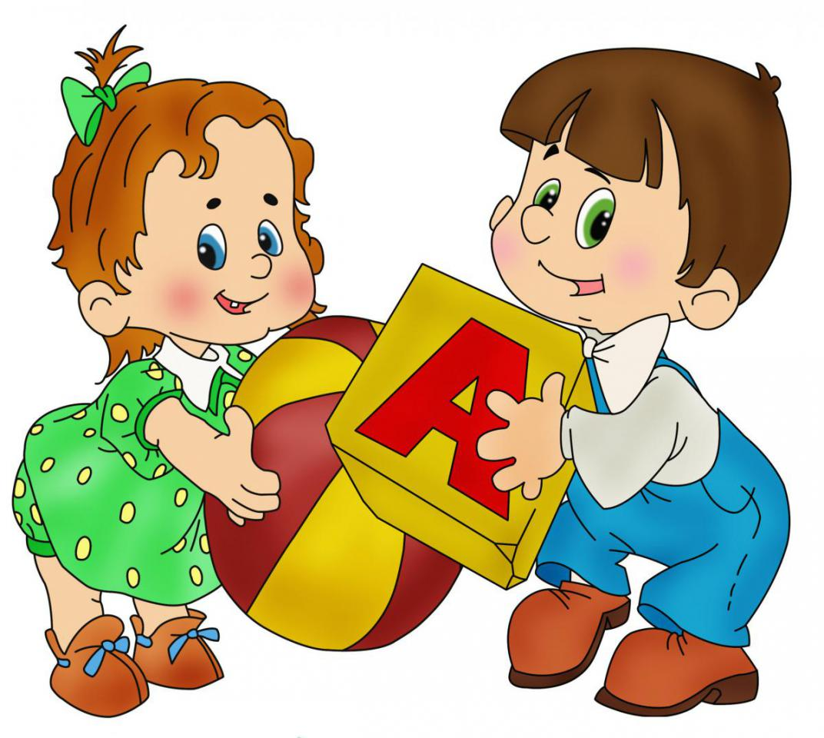
• Игровая форма. Дети в 2-3 года неусидчивы, быстро переключают внимание, отвлекаются, а игра является основным видом их деятельности, поэтому и занятия с ними надо организовывать в соответствующей форме. Она лучше воспринимается детьми, игры хорошо запоминаются.
Развитие речи крайне важно для детей 2-3 лет. Ребенок в таком возрасте еще только освоил простейшую речь, пополняет свой словарный запас, учится выражать свои мысли. Родители должны принимать активное участие в речевом развитии ребенка.

